Лабораторная работа №4 МиЭТ-420 Буслаев В.С.

ТПСТ:

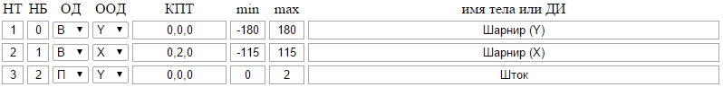

ТПМТ:

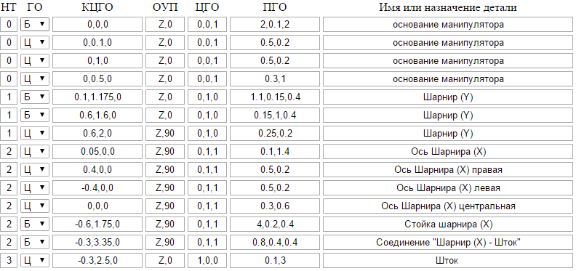

Структурная схема:

